**2022-1104签收POD**

1. **签收**
2. **签收成功生成一份签收POD（文件名：转单号码+POD_SafeDrop.pdf）**

1.1、签收成功包含部分签收以及签收得场景。

1.2、POD签收文件第一次签收就生成，后续签收不用生成。取消签收同步清除附件。

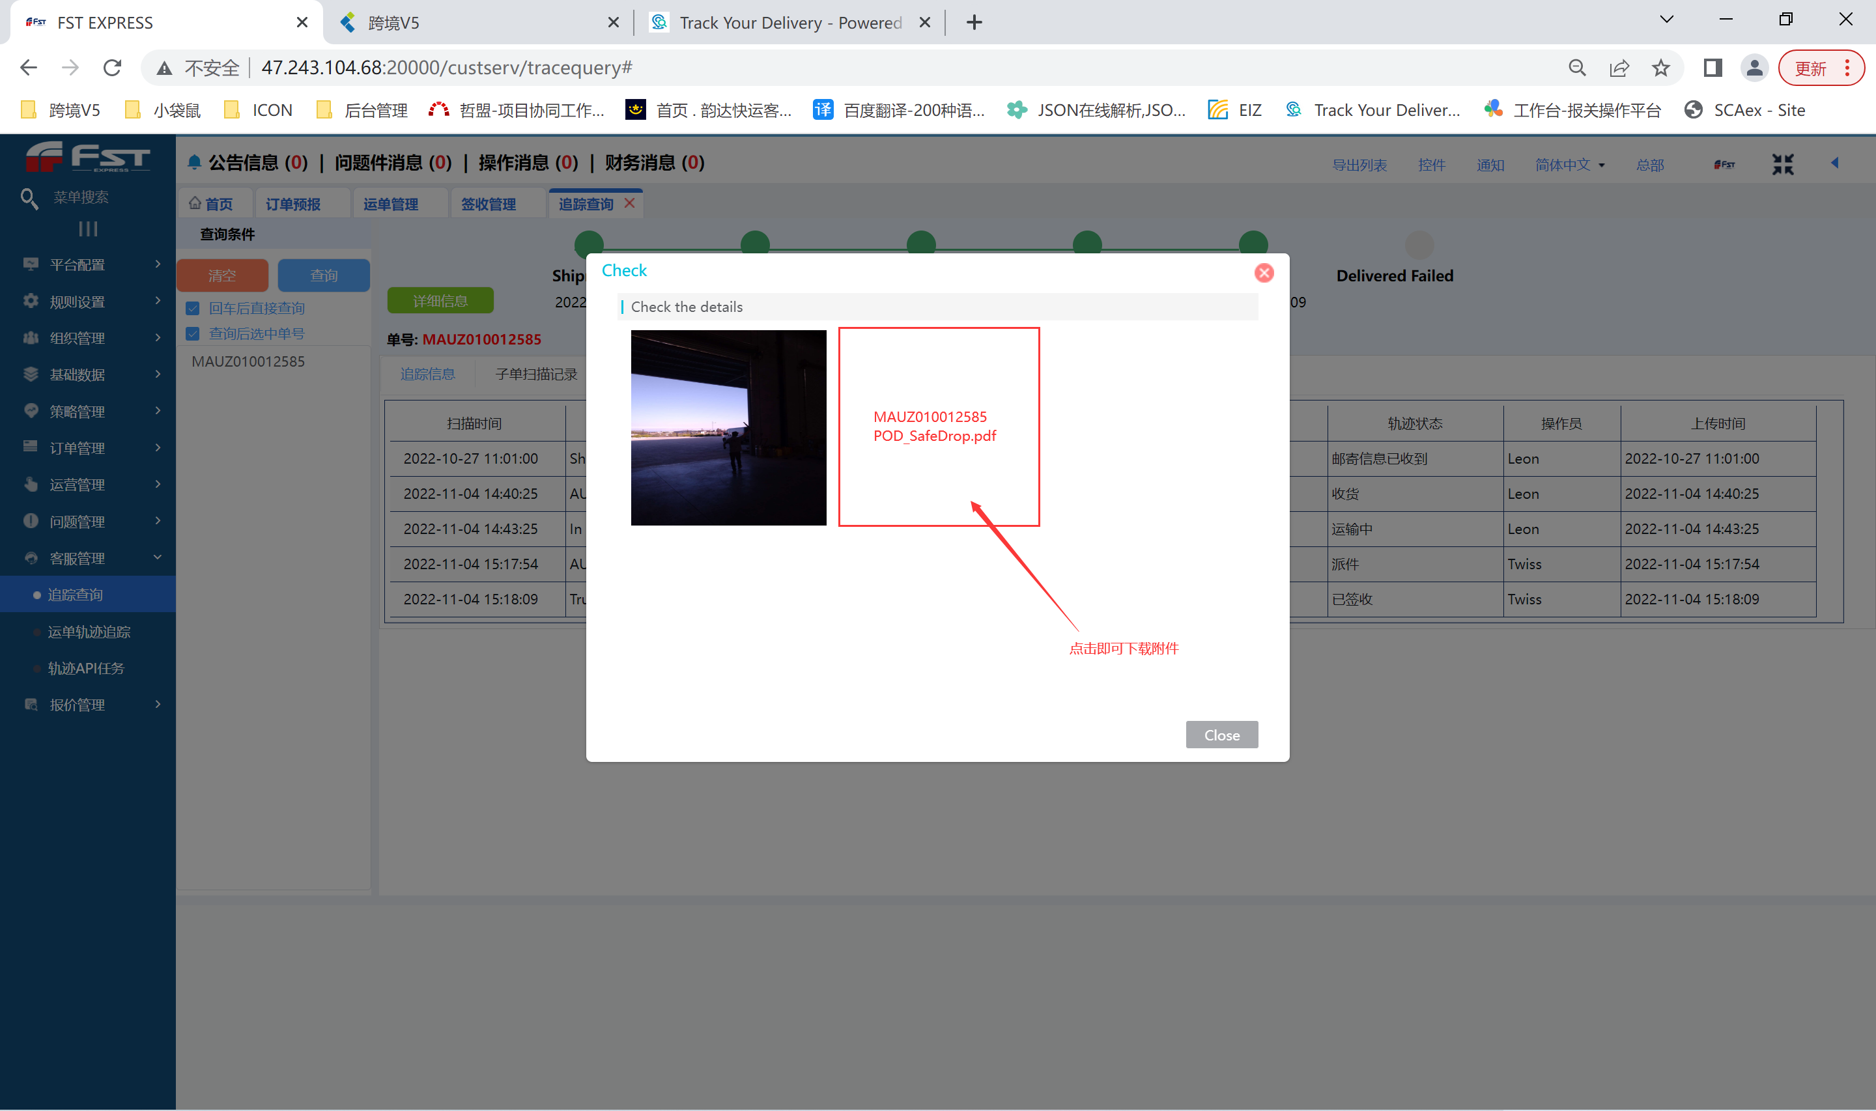

1. **POD文件如下**

**2.1、新增打印字段：**

**转单号码、客户单号、签收时间、运单件数**

**收件公司、收件人、收件地址、收件城市、收件州省、收件邮编、收件国家**

**签收图片取值签收照片第一张。**

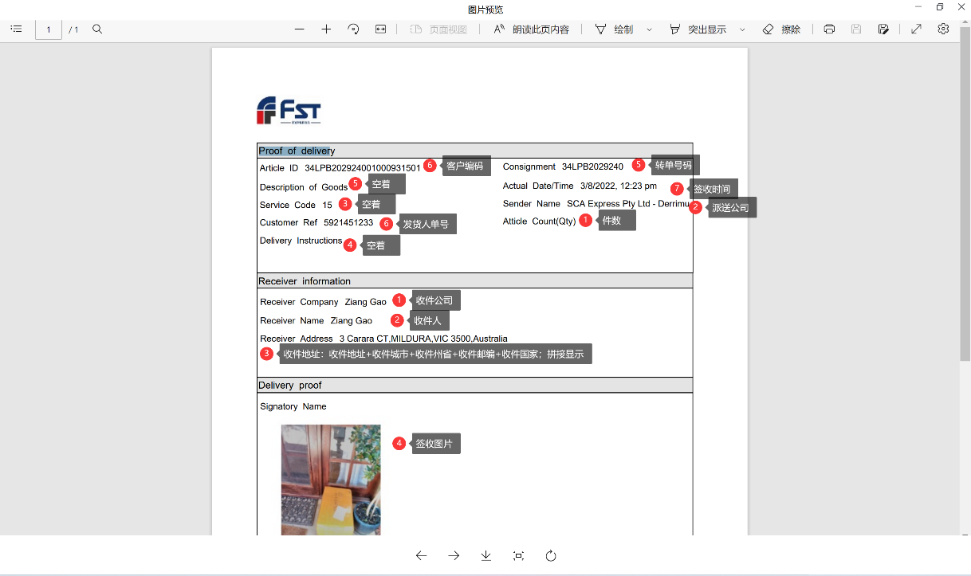

**3、PDF模板设置，放在策略管理-订单-LABEL设计**

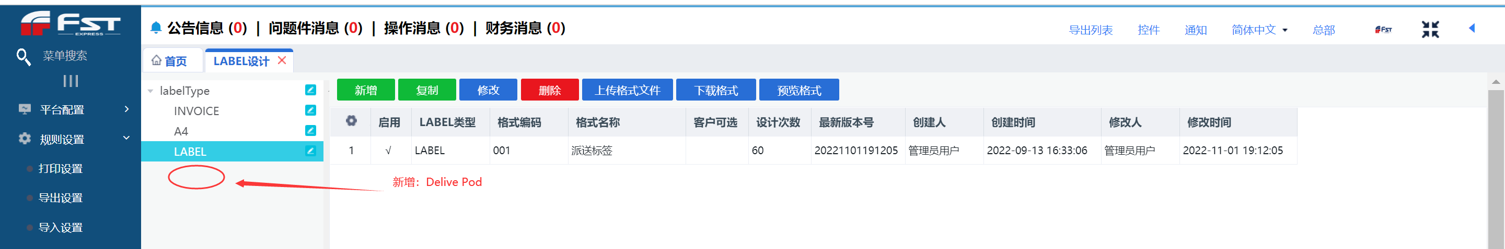

1. **对外轨迹查询接口调整（物流公司官网对接轨迹接口文档）**

**1、响应参数新增附件字段，附件主要传签收图片、签收POD**